腹部エコー検査

主に肝臓、胆嚢（たんのう）・胆管、膵臓、腎臓、脾臓、腹部大動脈を対象に、腫瘍や結石、炎症の有無などを確認します。

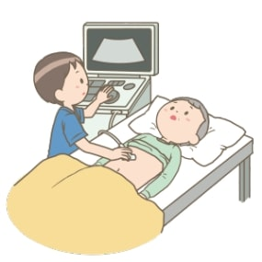**＜確認できる主な病気＞**  
**肝臓**：脂肪肝、肝嚢胞、肝腫瘍、肝がん胆嚢・胆管：胆管結石、胆嚢ポリープ、胆嚢結石、胆嚢炎、胆嚢がん、胆管がん  
**膵臓**：膵嚢胞、膵炎、膵腫瘍、膵臓がん  
**腎臓**：腎結石、腎嚢胞、水腎症、腎腫瘍、腎臓がん  
**脾臓**：脾腫、脾嚢胞、脾腫瘍  
**前立腺**：前立腺肥大症、前立腺がん  
**腹部大動脈**：腹部大動脈瘤

**子宮**：子宮筋腫、卵巣嚢腫

**膀胱：**膀胱炎、膀胱内結石、膀胱がん

☆膀胱や前立腺、子宮などの下腹部観察には尿がたまっている状態が最適ですので検査前一時間ほどは排尿をお控えください。

また、食事によって消化管内のガスが増え、臓器が見えにくくなったり、食事によって胆嚢が収縮して胆汁を十二指腸に排出するため、空腹時と比べて胆嚢内の様子がエコーで観察できにくくなるため﻿検査当日は絶食で来院してください。（水分に関しても、水かお茶にしてください）

※検査による痛みはありません。費用は約900～2900円程です。